UBND HUYỆN BA VÌ  TRƯỜNG THCS THỤY AN  Số: 11/BB - TV | CỘNG HOÀ XÃ HỘI CHỦ NGHĨA VIỆT NAM  Độc lập - Tự do - Hạnh phúc  Thụy An, ngày 19 tháng 2 năm 2024
BIÊN BẢN
Tuyên truyền giới thiệu sách tháng 2 lần thứ I

I. Thời gian: 19/2/2024
II. Địa điểm: Tại sân trường trường THCS Thụy An, trong giờ chào cờ.
III. Thành phần: CB, GV và học sinh trường THCS Thụy An
IV. Người giới thiệu: Học sinh lớp 7C
V. Bài giới thiệu:
Chủ đề: Tự hào về quê hương đất nước.
Tên sách: Kể chuyện ngàn xưa Thăng Long.
Tác giả: Nhà sử học Lê Văn Lan.
Nhà xuất bản: Hà Nội.

Nhân dịp kỉ niệm đại lễ Hà Nội tròn 1000 năm tuổi, hàng loạt những ấn phẩm đặc biệt đã được ban hành. Sách- một ấn phẩm đặc biệt của cuộc sống- một sợi dây nối liền hiện tại với quá khứ- một công cụ tuyên truyền hữu hiệu- một vũ khí sắc nhọn trên lĩnh vực tư tưởng trong mọi thời kì cũng tham gia vào các công tác chuẩn bị. Đã có hàng ngàn ấn phẩm ra đời với nội dung phong phú như: Từ điển phố phường Hà Nội- Chuyện cũ Hà Nội- Những ngõ phố... hay một số đầu sách về danh nhân như bộ tiểu thuyết lịch sử Nguyễn Trãi- Nguyễn Du… Nằm trong bộ tuyển tập sách phục vụ đại lễ 1000 năm – Cuốn sách nhỏ: “Kể chuyện ngàn xưa Thăng Long Hà Nội” cũng là 1 sợi dây nối liền hiện tại với quá khứ.
Nổi bật trên cuốn sách Kể chuyện xưa Thăng Long Hà Nội là hình trống đồng in nổi là Khuê Văn Các với hình tượng rồng bay lên tượng trưng cho thủ đô ngàn năm. Cuốn sách kể chuyện ngàn xưa Thăng Long Hà Nội dày 187 trang do GS- Nhà sử học Lê Văn Lan biên soạn và được nhà xuất bản Hà Nội ấn hành với lượng bản 15.750 cuốn trong khổ 14,5 x 20,5.
Nội dung cuốn sách là tập hợp những câu chuyện được bắt đầu từ thời tiền Thăng Long, kể về thời kì định đô và phát triển của Thăng Long- Một mảnh đất ngàn năm văn vật - 1 cái nôi của những giá trị văn hóa lịch sử văn hóa hào hùng. Với 35 câu chuyện trong ngôn từ nhẹ nhàng, linh hoạt, tác giả đã đưa người đọc miên man theo chuỗi thời gian lịch sử trường kì, lôi cuốn bí ẩn này đến bí ẩn khác. Cuốn sách được chia làm 4 phần rành mạch như kể chuyện về thời tiền Thăng Long - kể chuyện về thời định đô Thăng Long - kể chuyện về văn hóa Thăng Long và kể chuyện về hùng khí Thăng Long. Nội dung cuốn sách ngoài cung cấp cho bạn đọc những thông tin sơ lược về lịch sử Thăng Long Hà Nội ngàn năm hào hùng mà còn giúp cho giới trẻ thêm hiểu thêm yêu hơn về mảnh đất mình sống.
Dạo quanh Hà Nội, ngắm nhìn sự vật ngày nay “phố phường mắc cửi đường quanh bàn cờ” không thể không nhớ lại chuyện xưa, vì đâu phải ngẫu nhiên mà có sông Tô núi Nùng, có thành Cổ Loa, có đền Bạch Mã, có thành Đại La, cũng chả ngẫu nhiên mà có cái tên Ngôi làng 2 vua – làng Đường Lâm.
Những cái tên này đều xuất hiện trong phần đầu tiên cuốn sách- kể chuyện về thời tiền Thăng Long. Cái thời này, kéo rất dài. Nếu kể từ lúc khai thiên lập địa thì phải kể tới rất nhiều tích truyện hay.Tuy nhiên nhà sử học Lê Văn Lan đã tập trung vào quãng thời gian từ khoảng đầu công nguyên, khi bắt đầu có ngôi làng Hà Nội gốc trên núi Vùng – tên gọi là Hương Long đỗ tức làng Rốn Rồng. Hương Long đỗ đã trở thành thần bảo hộ của ngôi làng trên núi Rốn Rồng trong tâm thức của người dân khi lìa đời mà về cõi vĩnh hằng. Tôn vinh già làng người ta lấy tên ông đặt cho con sống chảy qua làng. Tên sông Tô Lịch vì thế mà có từ đây.
Sông Tô – Núi Nùng đã trở thành biểu tượng sông núi của miền địa linh nhân kiệt Thăng Long Hà Nội với rất nhiều điều huyền kỳ. Nhưng bên trong những mây mù huyền hoặc ấy, ta dễ dàng nhận ra ngay những đường mạch của 1 lõi cốt lịch sử và truyền thống rất có giá trị về nhiều mặt. Đó là niềm kiêu hãnh và lòng tất thắng của bản lĩnh và sức mạnh từ cõi đất là con người Thăng Long- Hà Nội đối với thế lực ngoại xâm. Câu chuyện về thời tiền Thăng Long với sự kiện, thành tựu, truyền thống sáng giá đã thành tiền đề, làm cơ sở chắc chắn cho việc có 1 thời định đô Thăng Long sẽ kì diệu và tiếp diễn ngay sau đấy….
Kế tiếp thời tiền Thăng Long chính là thời định đô Thăng Long. Nổi bật lên ở thời kì này chính là chiếu dời đô của Lý Thái Tổ vào năm 1010. Trong chiếu có đoạn:
“Thành Đại La – kinh đô cũ của Cao Vương ở vào nơi trung tâm trời đất được cái thế rồng cuộn hổ ngồi, lại tiến hướng nhìn sông dựng núi dân cư khỏi chịu cảnh ngập lụt, muôn vật cũng rất mực phong phú tốt tươi xem khắp đất Việt ta chỉ có nơi này là thắng địa. Thật là chốn tụ hội tụ của 4 phương đất nước, cũng là nơi kinh đô bậc nhất của đế vương muôn đời”.
Theo GS Lê Văn Lan đây rõ ràng là chiếu định đô. Đó là 1 trong 6 câu chuyện về thời định đô Thăng Long ở đầu thế kỉ XI. Trải qua18 năm của cuộc khai sinh kinh thành dưới thời Lý Thái Tổ, 27 năm xây dựng và củng cố kinh đô dưới thời Lý Thái Tông. Thăng Long trong gần nửa thế kỉ - từ 1 tòa phủ thành thô sơ- dù được mang tên Đại La-nay đã trở thành 1 kinh đô phồn thịnh, đẹp đẽ.
Không thể vắng bóng những thần linh là linh vật vì đây vẫn là thời người Thăng Long sống chung với huyền thoại như Rồng thiêng bay, ngựa trắng xuất hiện, thần Trống đồng báo mộng… đều chính là để cho thêm phần quý giá cái thành công của việc xây dựng và bảo vệ tòa kinh đô nước Việt đang nhanh chóng hình thành. Để cho những người Thăng Long tiêu biểu như Lý Thường Kiệt xuất hiện, lao động và đấu tranh. Qua đây mà rèn luyện đạo nên những phẩm chất đầu tiên của người kinh thành – thủ đô mở ra nhiều truyền thống sáng giá- văn hiến và anh hùng của Thăng Long – Hà Nội.
Tiếp nối những trang sử vẻ vang của các thời kì là những câu chuyện tuyệt hay về phần kể chuyện về nền văn hóa Thăng Long rực rỡ. Nền văn hóa Thăng Long – trong các sách nghiên cứu là thuật ngữ chỉ nền văn hóa nước Đại Việt thời kì Lý - Trần. Nhà Bác học Lê Quý Đôn từng có câu: “nước Nam ta, 2 thời Lý – Trần, có tiếng là văn minh”. Chính là 1 cách nói về nền văn hóa Thăng Long theo nghĩa ấy.
Tiếp theo 6 câu chuyện kể về thời định đô Thăng Long là 16 câu chuyện của nền văn hóa Thăng Long kể về những nhân vật là sự tích văn hóa ở Thăng Long Hà Nội nghìn năm từ thời Nhà Lý, Nhà Trần qua thời nhà Lê, nhà Nguyễn qua các triều đại kinh đô nước Việt ngày càng trở lên khang trang, đẹp đẽ.
Trên nền cảnh ấy Thăng Long từ TK XI đến XIX là nơi đứng đầu cả nước về các giá trị văn hóa vật thể được xây dựng ở đây không nơi đâu có được một khu hoàng thành đồ sộ và tráng lệ như đã đành, mà hệ thống Thăng Long Tứ Trấn – đền Bạch Mã trấn Đông, đền Thủ Lệ trấn Tây, quán Châu Vũ Trấn trấn bắc, đền Kim Liên trấn Nam những công trình Tứ Đại Khí, tháp Bảo Thiên, chuông Quy Điền, cái cửa ô: Yên Phụ Nghĩa Dũng Đông Mai Cầu Giấy, chợ Dừa cũng chỉ có ở Thăng Long:
“ Thăng Long Hà Nội đô thành
Nước non ai vẽ lên tranh họa đồ
Cố đô rồi lại Đông Đô
Nghìn năm vạn vật bây giờ vẫn đây”
Nếu ca dao xưa ca ngợi sự giàu thịnh về mặt văn hóa vật chất của Thăng Long như thế thì những khách thương và nhà truyền giáo phương Tây có mặt ở Thăng Long Tk XVII, XVIII đều hết lời ca ngợi, thậm chí còn đem so sánh Thăng Long ngang hàng với Venise của Ý nổi tiếng ở phương Tây.
Các biểu hiện và sinh hoạt văn hóa tinh thần phi vật thể còn làm cho Thăng Long thăng hoa nhiều hơn nữa. Các lễ hội, các cuộc đàn ca, ngâm thơ, vịnh phú …đều là việc và chuyện thường ngày ở Thăng Long qua các đời. Và qua đấy các bậc minh quân thánh chúa như Vua Thánh Tông, Nhân Tông, nhà Lý, nhà Trần trở thành thi sĩ, các nhà giáo họ Chu, họ Vũ đồng thời là nhà hiền triết, là những người Thăng Long gốc như Nguyễn Trãi, Lê Thánh Tông thì đa năng trong những việc thật lớn lao. Nguyễn Trãi là danh nhân văn hóa thế giới của nước ta. Trong phong trào Lam Sơn khởi nghĩa của Lê Lợi, áng thiên cổ hùng văn “Bình ngô đại cáo” đã ra đời. Với bản tuyên ngôn độc lập thứ hai của dân tộc này, chứng tỏ Nguyễn Trãi chính là 1 tinh hoa của nền văn hóa Thăng Long, nền văn hóa Thăng Long từ chỗ ấy mà hình thành rồi thành hình. Đồng thời sản sinh ra những thế ứng xử mà chỉ người ở kinh đô này có được.
Khi cô gái hái dâu Ỷ Lan trở thành nguyên phi và phật sống thì thái sư Lê Văn Thịnh dù là nạn nhân của vụ án hồ Mù Sương vẫn là trạng nguyên khai khoa. Nếu 1 cơn giận dữ của vua Phật Trần Nhân Tông làm thay đổi hẳn nhân cách của vua Trần Anh Tông thì tờ sớ thất trảm của Chu Văn An khiến cho ngay cả quỷ thần cũng phải kinh động. Trạng nguyên Mạc Đĩnh Chi sống ở ngôi nhà đơn sơ thì cũng giống như thám hoa Vũ Thạnh nhịn ăn miếng cá ngon trong Phủ chúa đem về cho mẹ, những ứng xử muôn hình vạn trạng có chung phẩm chất đặc trưng là đạo lý và trí tuệ đều cao cả uyên bác, còn tình và ý thì tinh tế nồng nàn đó cũng là đặc trưng của nền văn hóa và con người Thăng Long mà ở 1 cách diễn đạt khác thì đã thành 2 chữ Thanh và lịch trong câu ca:
“Chẳng sinh cũng thể hoa nhài
Dẫu không thanh lịch cũng người Tràng An”
Phần cuối cùng cuốn sách kể chuyện về hùng khí Thăng Long, tác giả đã ghi lại 7 câu chuyện về những con người thật, những sự việc thật đã đóng góp công lao của mình cho sự nghiệp giữ gìn bảo vệ Thăng Long. Đó là 1 nhiệm vụ thiêng liêng điều tất yếu nếu gặp phải thách thức bằng vũ khí của kẻ thù thì ta sẽ phải tiến hành bằng đấu tranh vũ trang. Mà đã có chiến tranh thì hi sinh là điều hiển nhiên. Có vẻ như chết chóc, hi sinh là quá nhiều nhưng đó là sự thực lịch sử, khi những Trần Quốc Toản, Lý Triện, Đinh Lễ…thực sự đã hi sinh tính mạng vì Thăng Long. Hơn nữa những hi sinh anh hùng ấy đã thực sự tạo ra đồng thời là 1 phương diện biểu hiện cho 1 kho tàng tài sản và di sản tinh thần vô giá của miền đất kinh kì thủ đô Thăng Long, Hà Nội nghìn năm tuổi. Ta gọi đó là hùng khí Thăng Long trong lịch sử nghìn năm Hà Nội, hùng khí Thăng Long luôn tồn tại làm cơ sở cho vô vàn những nhân vật và thế ứng xử anh hùng. Không chỉ ra trận chiến đấu mà còn làm thơ viết văn như Trần Quang Khải với “Tụng giá hoàn kinh sư”, Nguyễn Trãi với “Bình ngô đại cáo”, hùng khí Thăng Long còn thể hiện ở trận rồng lửa trong chiến dịch Ngọc Hồi, Đống Đa của Quang Trung-Nguyễn Huệ rồi cuộc khởi nghĩa Lam Sơn của Lê Lợi, cuộc chiến tranh chống giặc nguyên Mông của vua Trần Thái Tông…Tất cả đã đóng góp vào hùng khí Thăng Long và như thế những câu chuyện về hùng khí Thăng Long còn có thể kể ra vô vàn đồng thời cũng còn có vô vàn chuyện nữa gần đây và bây giờ vẫn đang tiếp nối.
Bất kì ai khi giới thiệu về cuốn sách này đều cảm thấy thật tự hào về 1000 năm Thăng Long Đông Đô Hà Nội của chúng ta, 1000 năm với bao mốc lịch sử đánh dấu những thăng trầm những thay đổi thăng trầm của kinh đô và cũng là những bước thăng trầm của đất nước.
Thân mời quý bạn đọc tìm đọc quyển sách này tại Thư viện Trường THCS Thụy An, số đăng kí cá biệt STK1490.

* Kết quả đạt được:
- Buổi giới thiệu sách diễn ra đúng thời gian và kế hoạch.
- Lớp 7C đã có sự chuẩn bị tập luyện tốt nên bài tuyên truyền lưu loát, to, rõ ràng. Ngoài việc giới thiệu bằng kịch bản văn bản, các em đã sáng tạo bằng việc kết hợp sân khấu hóa và làm trình chiếu hình ảnh powerpoin, rất hay và sâu sắc.
- Buổi tuyên truyền sách tạo ấn tượng tốt cho người nghe, truyền cảm hứng tìm đọc sách tới tất cả các bạn học sinh trong toàn trường.
DUYỆT CỦA BGH NGƯỜI LẬP

Nguyễn Thị Hào Lê Thị Thảo
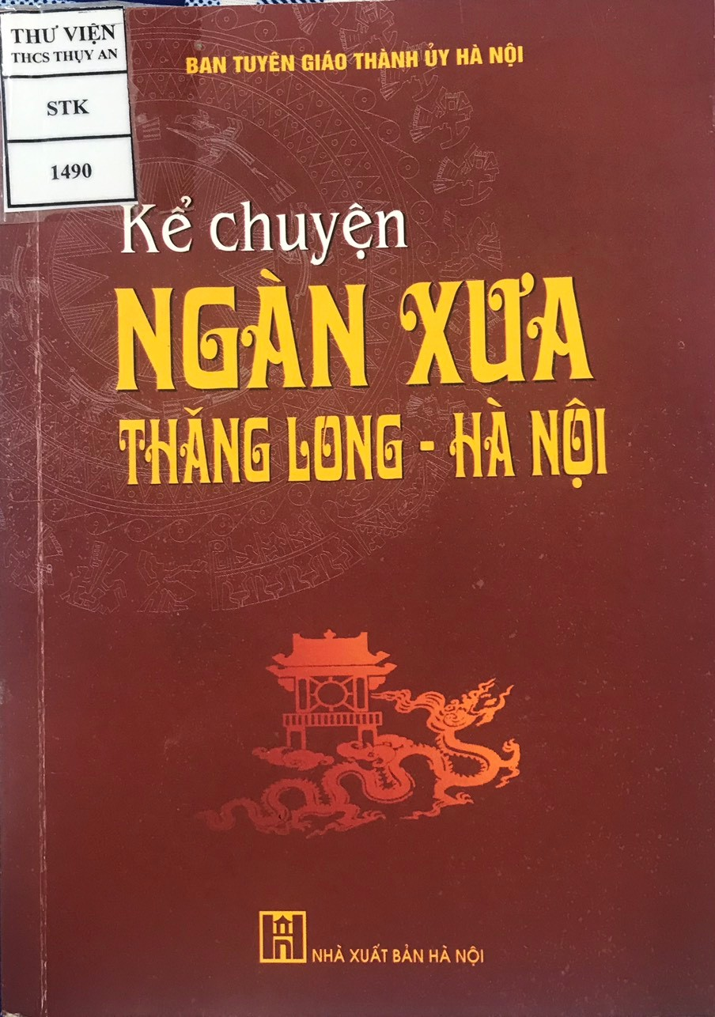

Sau đây là một số hình ảnh của buổi tuyên truyền sách:
